## Informe Técnico - Análisis de Datos REPS

Este informe resume los principales hallazgos del análisis exploratorio y econométrico realizado sobre los datos del Registro Especial de Prestadores de Servicios de Salud (REPS). El análisis parte de tres fuentes principales: tabla 'Municipios' que contiene información sociodemográfica de los municipios; la tabla 'Prestadores' con el registro detallado de prestadores de servicios de salud habilitados; y la tabla 'Consolidados', la cual resume los datos de prestadores por departamento. El procedimiento incluyó la creación de base de datos, la exploración y limpieza de datos, el análisis descriptivo de cada conjunto de datos, el análisis descriptivo de cruce de datos y un análisis econométrico.

### Creación de Base de Datos SQL y carga de datos

Se hizo uso de la librería SQLite3 para la creación de Base de Datos ‘reps.db’ y las tablas para resguardar los datos de insumos descargados. Mediante comandos SQL (archivo “Creacion_Limpieza_BD.sql) se realizó creación de tablas con sus respectivas columnas y tipos de dato, así como la limpieza y estandarización de campos en las tablas Municipios y Prestadores. Esta incluyó la conversión a mayúsculas y la limpieza de caracteres especiales y de espacios. Posterior a la creación de reps.db, se realizó la carga de datos en Python (Carga_Datos.ipynb) leyendo los archivos planos en Pandas Dataframe (DF).

### Exploración y limpieza de datos

El análisis de datos se realizó en notebook Analisis_Datos_reps.ipynb, en el cual el primer proceso consistió en la exploración y limpieza de datos. En la exploración se revisó la estructura, tipos de datos y existencia de datos faltantes para cada DF creado a partir de cada tabla SQL. Durante esta fase se detectaron inconsistencias en nombres de departamentos y municipios entre tablas, las cuales fueron estandarizadas. Como conclusión de esta etapa, se pudo establecer que el conjunto de datos de Prestadores no tenía información de al menos 114 municipios que si se relacionaban en DF Municipios, por lo que se debía considerar la exclusión de estos en los análisis que hicieran cruce de información entre estos dos conjunto de datos.

### Análisis descriptivo: Municipios

Este conjunto de datos contine datos de superficie y población por cada municipio, con lo cual fue posible estimar la densidad poblacional (hab/ km²). También incluía datos de población y porcentaje rural, datos estos usados para el cálculo de la cantidad de habitantes urbanos y rurales en cada municipio. La Figura 1 muestra la relación mencionada por departamento, siendo Antioquia el departamento con mayor número de habitantes rurales.

### Análisis descriptivo: Prestadores

El análisis descriptivo del conjunto Prestadores consistió en la identificación de los campos y clase más relevantes en la gestión de la salud pública. Entre estos se pudo identificar los prestadores predominantes son los profesionales independientes, de naturaleza jurídica privada, con nivel de atención 1 y de carácter municipal. También se pudo identificar la evolución temporal en la radicación de prestadores, la cual ha tenido una tendencia al alza desde el año 2008 (ver Figura 2).

### Análisis descriptivo: Consolidados y cruce de información

El cruce de datos entre prestadores y Municipios permitió reconocer la cantidad de prestadores por departamento, región y por cada 10 mil habitantes (Ver Figura 3). El análisis de los consolidados fu útil para visualizar los recursos de los prestadores por departamento.

### Análisis del Modelo Econométrico

Se ajustó un modelo de regresión lineal simple para explicar la población total municipal en función del número de prestadores habilitados. El modelo resultante muestra un R-cuadrado de 0.945, lo que indica que el 94.5% de la variabilidad en la población total municipal puede explicarse por el número de prestadores registrados. Este es un valor alto y sugiere un fuerte poder explicativo del modelo.

Figura 1: Relación de población urbana vs población rural en cada departamento.

Figura 2: Cantidad de prestadores registrados por año.

Figura 3: Cantidad de prestadores por Departamento y Región.

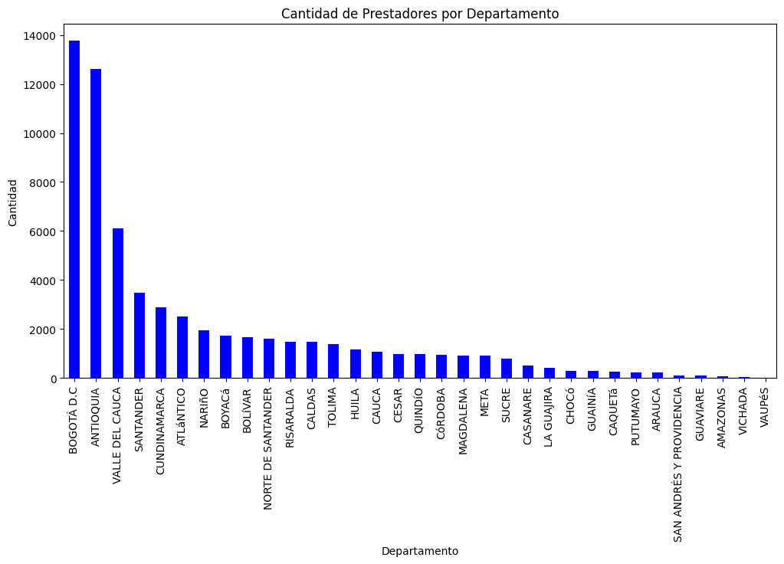

Figura 4: Modelo de regresión: población total municipio ~ cantidad de prestadores.

